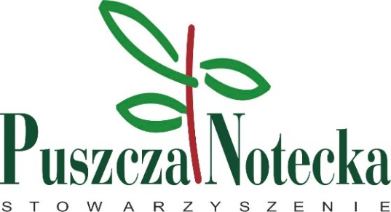

REGULAMIN KONKURSU GWAROWEGO
„PUSZCZAŃSKIE GODANIE”
24 listopada 2017

CEL:
- pielęgnowanie i kultywowanie gwary poznańskiej,
- uwrażliwienie młodego pokolenia na kulturę, historię i obyczajowość województwa wielkopolskiego,
- stwarzanie warunków do rozwoju amatorskiego ruchu artystycznego,
- umożliwienie młodym ludziom prezentowania własnych talentów.
ADRESACI:
Konkurs przeznaczony jest dla uczniów szkół podstawowych od klasy IV i gimnazjalnych należących do obszaru gmin Puszczy Noteckiej (Kwilcz, Międzychód, Sieraków, Chrzypsko Wielkie, Wronki, Ostroróg, gmina Obrzycko, miasto Obrzycko).
PREZENTACJA:
Repertuar powinien składać się z jednego tekstu gwarowego z książki „Puszczańskie Godanie” wydane przez Stowarzyszenie „ Puszcza Notecka”. Występ można wzbogacić regionalnym strojem i rekwizytami. Czas prezentacji nie powinien przekraczać 10 min.
Uczestnicy konkursy wystąpią w 2 kategoriach wiekowych:
- uczniowie klas IV-VI szkół podstawowych
- uczniowie klas VII szkół podstawowych oraz II-III szkół gimnazjalnych.
OCENA I NAGRODY:
Uczestników oceniać będzie specjalne powołane jury – znawca gwary poznańskiej, polonista oraz główni organizatorzy. Przy ocenie będą brane pod uwagę następujące kryteria: poprawność gwarowa, dobór gawęd, interpretacja tekstu, strój i gra aktorska, ogólny wyraz artystyczny.
Decyzje Jury konkursowego oraz Organizatora są ostateczne.
Dla dwóch kategorii Zostaną przyznane nagrody za:
I miejsce – złoty kogut,
II miejsce – srebrny kogut,
III miejsce – brązowy kogut.
Również dla laureatów konkursu zostaną przyznane 3 nagrody specjalne:
- Nagroda Wójta Gminy Kwilcz,
- Nagroda Stowarzyszenia Puszczy Noteckiej,
- Nagroda Kwileckiego Centrum Kultury i Edukacji.
TERMIN I MIEJSCE:
Konkurs odbędzie się 24.11.2017r. (piątek) od godz. 10:00
W Kwileckim Centrum Kultury i Edukacji im. Floriana Mazurkiewicza
Ul. Kardynała Stefana Wyszyńskiego 19
64-420 Kwilcz
ZGŁOSZENIA:
Udział w konkursie należy zgłaszać listownie lub pocztą elektroniczną, wysyłając czytelnie wypełnioną kartę zgłoszenia do 13.11.2017
Na adres: Kwileckie Centrum Kultury i Edukacji w Kwilczu
Kardynała Stefana Wyszyńskiego 19
64-420 Kwilcz
lub adres mailowy: biuro@ckie.kwilcz.pl
Dla każdego zgłoszenia należy przesłać osobne zgłoszenie.
Informacja o kolejności występów i czasowym przebiegu Konkursu zostanie podesłana mailowo, oraz zostanie udostępniona na stronie Kwileckiego Centrum Kultury i Edukacji w Kwilczu (www.ckie.kwilcz.pl ) oraz Stowarzyszenia Puszczy Noteckiej ( www.puszczanotecka.org )
Ogłoszenie wyników i wręczenie nagród laureatom odbędzie się w dniu przesłuchań konkursowych – 24.11.2017r.
ORGANIZATORZY:
Kwileckie Centrum Kultury i Edukacji w Kwilczu
Stowarzyszenie „Puszcza Notecka”

